ВЫБОРЫ ПРЕДСЕДАТЕЛЯ СНО

12 октября 2009 года состоялись выборы ПРЕСЕДАТЕЛЯ СНО.
Действующий председатель СНО Аширова Мария кратко представила кандидатов, пожелала им удачи и успеха в научной деятельности. У каждого кандидата была возможность кратко представить свою программу и проинформировать избирателей о планируемой деятельности.
На основе результатов голосования 57 членов СНО победителем признана Плохова Виктория.
Результаты голосования:
ФИО кандидатов | За | Против | Воздержались
Плохова Виктория Владимировна | 33 | 0 | 24
Нелюбов Евгений Валентинович | 21 | 1 | 45
Шетов Артур Арсенович | 17 | 2 | 38

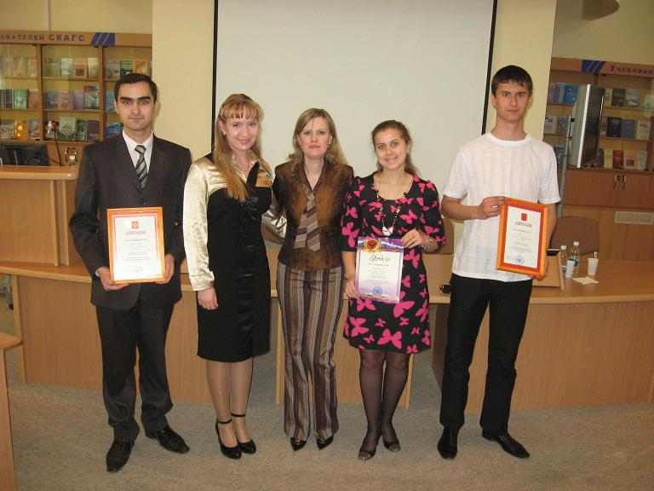
Поздравляем Викторию с избранием на должность ПРЕДСЕДАТЕЛЯ СНО!

